IP Publica

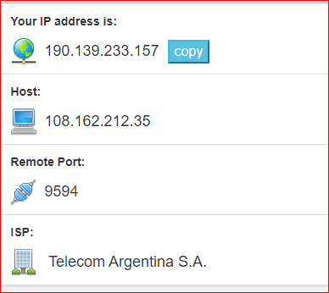

Dirección IP verdadera: **190.139.233.157, 172.70.82.232**

IP Privada

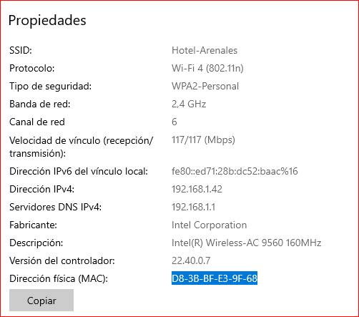

Consignas:

Dadas nuestras direcciones IP y las máscaras de red,

¿La IP pública y privada de qué clase son? ¿Qué información puedo obtener de la dirección MAC? , vamos a acceder a https://macvendors.com/ y verificar que marca de placa de red tenemos.

Existen 3 tipos de direcciones IP privadas:

**Clase A:** de 10.0.0.0 a 10.255.255.255. Utilizadas por grandes redes privadas, como podría ser una multinacional.

**Clase B:** de 172.16.0.0 a 172.31.255.255. Utilizadas por redes medianas, como podría ser una PYME o un centro de estudios.

**Clase C:** 192.168.0.0 a 192.168.255.255. Utilizadas por redes medianas, como podría ser hogar.

La IP publica es de Clase B y la IP Privada es Clase C

Dirección MAC

La **dirección MAC** es un identificador único para un dispositivo de red, en ocasiones conocida también como la **dirección física**

**La dirección MAC es un identificador único** que cada fabricante le asigna a la tarjeta de red de sus dispositivos conectados, desde un ordenador o móvil hasta routers, impresoras u otros dispositivos como tu Chromecast. Sus siglas vienen del inglés, y significan Media Access Control. Como hay dispositivos con diferentes tarjetas de red, como una para WiFi y otra para Ethernet, algunos pueden tener diferentes direcciones MAC dependiendo de por dónde se conecten.

Las direcciones MAC están formadas por 48 bits representados generalmente por [dígitos hexadecimales](https://es.wikipedia.org/wiki/Sistema_hexadecimal). Como cada hexadecimal equivale a cuatro binarios (48:4=12), la dirección acaba siendo formada por **12 dígitos agrupados en seis parejas** separadas generalmente por dos puntos, aunque también puede haber un guión o nada en absoluto. De esta manera, un ejemplo de dirección MAC podría ser 00:1e:c2:9e:28:6b.

